Казковий світ
Намалюйте Казкову планету: 1) Водна; 2) Морозна; 3) Спекотна; 4) Заросла.

1. планета (+ назва) 2. дерево (кущ) (+ назва)
3. квітка (+ назва) 4. овоч (фрукт) (+ назва)
5. гроші 6. прапор (герб)
7. будинок 8. транспорт (+ назва)
9. схід сонця 10. тварина (мешканець) (+ назва)
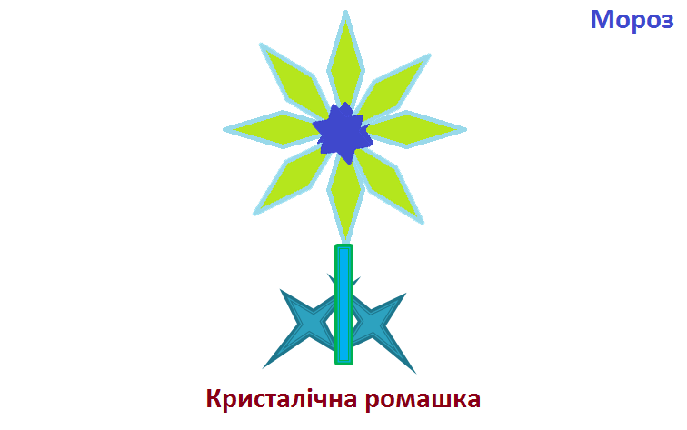
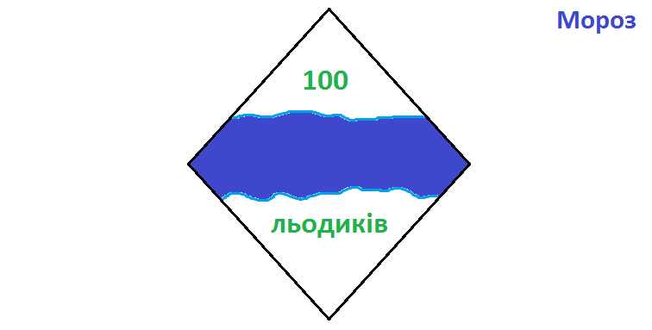
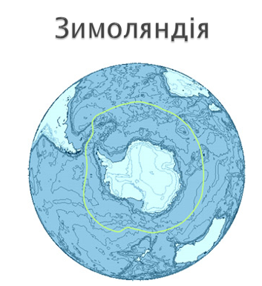

Казковий світ
Намалюйте Казкову планету: 1) Водна; 2) Морозна; 3) Спекотна; 4) Заросла.

1. планета (+ назва) 2. дерево (кущ) (+ назва)
3. квітка (+ назва) 4. овоч (фрукт) (+ назва)
5. гроші 6. прапор (герб)
7. будинок 8. транспорт (+ назва)
9. схід сонця 10. тварина (мешканець) (+ назва)




